 

**ANÁLISE E APRIMORAMENTO DAS ESTIMATIVAS DE RADIAÇÃO SOLAR POR SATÉLITE GL A PARTIR DE IMAGENS GOES-16**

**RELATÓRIO PARCIAL DE PROJETO DE INICIAÇÃO CIENTÍFICA (PIBIC/CNPq/INPE)**

Bolsista: Luiz Felipe das Neves Lopes

E-mail: [luizfelipe2310@gmail.com](mailto:luizfelipe2310@gmail.com)

Orientador: Dr. Juan Carlos Ceballos

E-mail: [jcc.1943@gmail.com](mailto:jcc.1943@gmail.com) / [juan.ceballos@inpe.br](mailto:juan.ceballos@inpe.br)

Coorientador: Anthony Carlos Silva Porfirio

E-mail: [anthonycsp@gmail.com](mailto:anthonycsp@gmail.com) / [anthony.carlos@inpe.br](mailto:anthony.carlos@inpe.br)

Fevereiro de 2019

**RESUMO**

Este estudo visa aprofundar o conhecimento sobre a qualidade do Modelo GL1.2 com o uso das informações do satélite GOES-16. O presente relatório inclui analises para os primeiros seis meses. O Modelo GL roda operacionalmente no CPTEC através de imagens vis da série de satélites GOES. No início do ano de 2018, o Modelo foi adaptado as imagens do satélite GOES-16. Sendo assim, selecionaram-se estacoes com dados para o ano de 2018. As bases de dados de superfície foram:rede Sonda e SolRad-Net. Os resultados inicialmente sugerem que o Modelo 1.2 trabalha bem em dias com alta nebulosidade, entretanto em dias de céu claro, apresenta valores superiores a verdade terrestre.

*VERIFICAR NORMAS ABNT, APUD*

**Palavras-chave:** Satélite GOES-16, modelo GL, radiação solar

**SUMÁRIO**

INCLUIR SE HOUVER TEMPO

**1. INTRODUÇÃO**

O fluxo solar que atravessa a atmosfera e incide na superfície terrestre é a principal fonte de energia do sistema Terra-Atmosfera, e é o principal elemento do balanço de radiação solar. Segundo Budyko (1969, apud BOTTINO, 2000), pequenas variações na transparência atmosférica provocam mudanças no balanço de radiação solar, consequentemente, exercem efeitos no clima. Além disso, sabe-se que informações acerca do fluxo radiativo na superfície são importantes para diversos setores da sociedade como: agricultura (cálculo da evapotranspiração e fotossíntese), turismo, geração de energia elétrica (fotovoltaica e por concentradores), para o monitoramento ambiental da terra, do tempo e do clima.

O monitoramento da radiação solar é realizado por instrumentos instalados â superfície, denominados de piranômetros. Atualmente, o Brasil possui um número razoável de estações automáticas com registros de radiação solar. Contudo, devido o país possuir dimensões continentais, ainda existem grandes áreas com ausência e/ou baixa densidade de dados. Imagens de satélites geoestacionários (como os da série *Geostationary Operational Environmental Satellite* - GOES) são eficazes para realizar o monitoramento da radiação solar. O Centro de Previsão de Tempo e Estudos Climáticos (CPTEC) emprega o modelo GL na versão 1.2 junto as imagens no canal visível (VIS) do satélite GOES para estimar a radiação solar global ao nível do solo com foco na América do Sul. A base de dados GL1.2 compreende um período superior a 20 anos (1998-presente). No início de 2018, o satélite geoestacionário de última geração GOES-16, operado pelas agências americanas NOAA/NASA, se tornou operacional e encontra-se posicionado sobre o equador em 75º de longitude. Com o propósito de manter o produto GL1.2 em modo operacional, a adaptação do algoritmo fez-se necessária as imagens VIS do GOES-16. Estudos que visem aprofundar o conhecimento sobre a qualidade das estimativas GL1.2 com GOES-16 são necessários, no intuito de procurar manter o padrão de qualidade dos dados GL1.2 gerados/armazenados/fornecidos. Ainda, pesquisas recentes têm apontado a necessidade do aperfeiçoamento do modelo, sobretudo em relação as informações de água precipitável e refletância da superfície (PORFIRIO, 2017). Tais melhorias devem conduzir a um produto GL1.2 de qualidade superior a versão atual, o que trará impacto positivo nas pesquisas em andamento e futuras desenvolvidas com o GL no CPTEC e em outras instituições que fazem o uso desta fonte de informação.

**1.1 OBJETIVOS**

Esta pesquisa tem como objetivo principal avaliar a qualidade das estimativas de radiação solar inferidas pelo modelo GL1.2 utilizando as imagens do novo satélite geoestacionário GOES-16, na perspectiva de identificar limitações e propor aperfeiçoamentos ao algoritmo. Com este intuito será necessário realizar comparações entre as estimativas por satélite e as medidas de superfície, bem como obter informações mais realísticas de água precipitável e refletância de superfície. Assim, destacam-se como objetivos específicos:

* + Estudar aspectos básicos de radiação solar e sua interação com a atmosfera;
  + Estudar aspectos básicos sobre satélites meteorológicos e suas diversas aplicações;
  + Analisar a qualidade das estimativas GL1.2 com imagens GOES-16 através de comparações com dados medidos em diferentes locais do Brasil;
  + Obter campos de refletância mínima da superfície e de água precipitável sobre a área da América do Sul e descrever sua evolução sazonal;
  + Diagnosticar a qualidade das estimativas GL (com as informações geradas no item anterior) por meio de comparações com o produto atual GL1.2 e dados de verdade terrestre.

**2. ESTIMATIVA DE RADIAÇÃO SOLAR POR SATÉLITE: MODELO GL**

O modelo físico simplificado de estimativa de radiação solar por satélite GL (de GLobal), versão 1.2, roda operacionalmente no CPTEC possuindo uma base de dados superior a 20 anos. A primeira versão foi desenvolvida na Universidade Federal da Paraíba (UFPB) para trabalhar com imagens do canal VIS do satélite Meteosat 4 (Ceballos e Moura, 1997). Posteriormente, o GL foi instalado no CPTEC e adaptado as imagens do satélite GOES com algumas modificações, conduzindo a uma versão 1.2, que produz e fornece distribuições diárias e mensais de irradiância solar global sobre a América do Sul e áreas adjacentes (ver site http://satelite.cptec.inpe.br/radiacao/).

Modelos que combinam conceitos de transferência radiativa e dados de satélites geralmente avaliam a irradiância global à superfície (G) a partir da irradiância emergente no topo (Ep), no espectro visível (centrado em 0,65 µm), informação usualmente disponível em satélites geoestacionários. Dentre os diversos modelos que descrevem a relação entre Ep e G, apenas dois apresentam continuidade nas aplicações na América do Sul, desde a década de 1990: o IGMK (Stuhlmann et al., 1990), desenvolvido na Universidade de Colônia, na Alemanha, teve aplicações no Brasil utilizando imagens Meteosat (Pereira et al., 1996), foi adaptado para imagens GOES, que culminou no modelo Brasil-SR (INMET/LABSOLAR, 1998; Pereira et al., 2006), através de colaboração entre o Instituto Nacional de Pesquisas Espaciais (INPE) e a Universidade Federal de Santa Catarina (UFSC); e o modelo GL (Ceballos et al., 2004). Ambos os modelos fazem uso de conceitos físicos de maneira distinta. Eles propõem estimar G a partir de Ep embasando-se em conceitos de transmitância atmosférica, ou seja, contabilizando o efeito que nuvens, gases e aerossol exercem no fluxo de radiação. O instrumento de validação de modelos por satélite é a comparação com medidas precisas obtidas em estações de superfície (“verdade terrestre”). A presente pesquisa tem como ferramenta principal o modelo GL.

Sendo o GL 1.2 um modelo físico simplificado, é natural que o mesmo apresente limitações em alguns aspectos. A versão 1.2 do algoritmo GL divide o espectro solar em três intervalos: ultravioleta, visível e infravermelho solar IVS; enquanto a atmosfera é dividida em duas camadas: a troposfera (que vai do solo até a altura de aproximadamente 15 km), e a estratosfera (de 15 km de altura para cima). Na estratosfera, a baixa densidade do ar não provoca a dispersão da radiação solar, enquanto os raios solares que incidem diretamente na estratosfera e refletidos pela troposfera têm absortância parcial pelo ozônio estratosférico. Já a troposfera possui uma densidade atmosférica que provoca a dispersão da radiação solar, mas não a absorve, exceto pela presença de aerossóis. Sabe-se que as nuvens possuem reflexão e absorção de radiação elevadas no infravermelho solar, de modo que a dispersão neste meio pode ser considerada mínima, assim, apenas a radiação direta que passa entre nuvens (sendo parcialmente absorvida pelo dióxido de carbono e pelo vapor d’água) incide ao nível do solo (Ceballos et al. 2004). Algumas simplificações são adotadas no GL1.2, tais como: distribuição constante da refletância de superfície (*Rmin* = 0,09 em áreas continentais) e vapor de água (3,5 e 4,5 g cm-2 em latitudes subtropicais e tropicais, respectivamente).

**2.1. SATÉLITES GOES: SENSORES IMAGER E ABI**

Satélites geoestacionários são aqueles que possuem tempo de órbita de 24 horas, logo, possuem, a mesma velocidade angular que a Terra e permanecem em uma posição fixa sobre um ponto do equador. Eles são capazes de registrar a radiação emergente no topo da atmosfera Ep com grande resolução espacial (da ordem de 4 km) e temporal (imagens a cada 30 min ou menos).

A longevidade temporal da série exibida pelas imagens dos satélites GOES é atrativa para a realização de estudos climáticos baseados em dados de satélite. A Divisão de Satélites e Sistemas Ambientais DSA do CPTEC/INPE armazena imagens GOES, do canal visível do sensor Imager, em frequência completa e alta resolução desde o ano de 1998, além de possuir imagens de menor resolução espacial e temporal desde 1996. Essas informações são a base para o processamento operacional do algoritmo GL1.2.

O Sensor IMAGER, presente no GOES-13 possuía 5 canais espectrais, sendo eles, um canal no espectro VIS (0,65 µm), e quatro canais no infravermelho IR (3,9, 6,55, 10,7 e 13,35 µm). A resolução espacial dos canais é de 1 km para o canal no VIS e 4 km para os canais no IR.

O sensor *Advanced Baseline Imager* (ABI) está a bordo do satélite de última geração GOES-16, operado pela NOAA/NASA. O ABI possui 16 canais espectrais, incluindo dois canais no visível (0,47 e 0,64 µm), quatro canais no infravermelho próximo (0,86, 1,37,1,6 e 2,2 µm) e dez canais de infravermelhos (3,9, 6,2, 6,9, 7,3, 8,4, 9,6, 10,3, 11,2, 12,3 e 13,3 µm). Além do maior número de canais, o sensor ABI fornece maior resolução espacial (entre 500m e 2 km, dependendo do canal) e temporal (quatro imagens no intervalo de 1 hora) em relação ao Imager dos satélites GOES anteriores.

**3. DADOS E MÉTODOS**

**3.1. Rede Sonda e SolRad-Net**

As medidas de irradiância solar global ao nível do solo utilizadas neste trabalho são provenientes das estações automáticas da rede SONDA (Sistema Nacional de Organização de Dados Ambientais) e SolRad-Net (do inglês *Solar Radiation Network*). As duas redes disponibilizam de forma pública os dados, de modo que qualquer pessoa tenha acesso em formato de planilhas de texto. As estações pertencentes a rede SONDA disponibilizam os dados em http://sonda.ccst.inpe.br/ com uma resolução de minuto a minuto. O acesso a base de dados SolRad-Net é obtido através do site https://solrad-net.gsfc.nasa.gov/. Os registros são fornecidos na escala temporal entre 1-2 minutos.

Foi realizado um levantamento histórico do conjunto de dados ofertado pelas duas redes com o propósito de gerar informação útil para o presente e estudo futuros. A análise mostrou grandes descontinuidades nos registros de dados, variando conforme a estação. De fato, poucas estações possuem uma série de dados contínua. Para o presente estudo, foram utilizadas as estações com medidas disponíveis para o ano de 2018, período no qual iniciou-se o processamento do GL1.2 com imagens VIS GOES-16. As estações adotadas até aqui foram: para rede SONDA Cachoeira Paulista-SP e Brasília e para a rede SolRad-Net Alta Floresta, Cuiabá-Miranda, Ji-Paraná e Rio Branco.

**3.2. Dados do modelo GL1.2**

Até dezembro de 2017 o modelo GL1.2 utilizava imagens do canal visível do GOES-13 para o cômputo dos fluxos radiativos à superfície. A partir do ano de 2018, o modelo passou a gerar campos de radiação solar sobre a América do Sul através das imagens VIS GOES-16. O GL produz como saída arquivos no formato binário com dimensão de 1800x1800 pixels e resolução espacial de 0,04º (aproximadamente 4 km). A informação refere-se a irradiância solar média diária (em W m-2).

A fim de estudos desenvolvidos pelo Grupo de Radiação Solar e Terrestre, foi construída uma lista de locais (denominada de lista única) que possuem estações automáticas com dados de radiação solar. A lista única é composta por 1446 locais que incluem, redes automáticas do INMET, Sonda, SolRad-NET. Com base na informação disponível dentro de um mês (arquivos binários), são geradas planilhas com a informação "GL" para os locais pré-determinados da lista única. Planilhas baseadas na lista única contendo dados de superfície são também construídas e fornecidas pelo Grupo, denominadas de "estacao". Ambas as planilhas possuem a mesma estrutura conforme as Tabelas 1 e 2. Foram desenvolvidos scripts para leitura dos arquivos binários gerados pelo modelo GL (escala temporal diária), e uso dos dados para geração de planilhas atualizadas, incluindo as estações adotadas no trabalho, com médias diárias de irradiância em W m-2. Além de contribuir para comparações iniciais deste trabalho, as planilhas ‘estacao’ e ‘GL’, também fornecem informação de fácil acesso para trabalhos futuros.

**Tabela 1**. Estrutura básica das planilhas GL e estacao.

|  |  |  |
| --- | --- | --- |
| Coluna(s) | Informação | Descrição |
| 1 | ID | Número identificador da estação:  29000 a 32799 |
| 2 | Latitude | -999 se indefinido |
| 3 | Longitude | -999 se indefinido |
| 4 | Altitude | -999 se não houver informação |
| 5 | Dono | Rede específica de instrumentos, ou apenas país, =-999 se indefinido |
| 6 a 36 | Dados | Irradiância média dos dias 1 a 31 do mês. Se não houver dados: -999 |

**Tabela 2**. Exemplo de planilha GL e/ou estacao. Dados são em W m-2.

|  |  |  |  |  |  |  |  |  |  |  |  |  |
| --- | --- | --- | --- | --- | --- | --- | --- | --- | --- | --- | --- | --- |
| %ID | Lat | Lon | Alt | Dono | 1 | 2 | 3 | ... | 28 | 29 | 30 | 31 |
| 29000 | -35.58 | -59 | -999 | 1 | 170.5 | 287.1 | 286 | ... | 201.3 | 213.1 | -999 | 106 |
| 29001 | -38.733 | -62.267 | 21 | 1 | 268.8 | 235.5 | 264.2 | ... | 301 | 155.5 | -999 | 174.5 |
| 29002 | -34.606 | -58.419 | 14 | 1 | 118.3 | 285.2 | 283 | ... | 226.5 | 269.7 | -999 | 157.3 |
| 29003 | -38.948 | -68.059 | 255 | 1 | 196.2 | 237.1 | 254.5 | ... | 257 | 249.4 | -999 | 96.4 |
| 29004 | -26.942 | -65.335 | 437 | 1 | 36.1 | 98.4 | 180.4 | ... | 246.3 | 280.4 | -999 | 31.8 |
| 29005 | -24.784 | -65.415 | 1171 | 1 | 257.6 | 279.3 | 255.2 | ... | 154.1 | 130 | -999 | 127 |
| 29006 | -27.446 | -58.997 | 48 | 1 | 116.2 | 73 | 152.1 | ... | 334.3 | 337.9 | -999 | 28.1 |
| 29007 | -31.83 | -60.52 | -999 | 1 | 105.6 | 297.1 | 301.4 | ... | 183.5 | 286.6 | -999 | 129.2 |
| 29008 | -31.43 | -64.18 | 438 | 1 | 152.2 | 261.4 | 290.7 | ... | 266.3 | 252.4 | -999 | 204.2 |
| 29009 | -33.05 | -64.267 | 421 | 1 | 192.1 | 254.4 | 262.3 | ... | 249 | 209.2 | -999 | 83.3 |
| 29010 | -32.683 | -62.117 | 115 | 1 | 171.6 | 270 | 278.4 | ... | 258.5 | 125.8 | -999 | 201.7 |

**3.3. Manipulação de dados de superfície: primeiros scripts de análise**

Nesta etapa foram desenvolvidos scripts para manipulação dos dados de superfície que permitiram realizar as comparações entre dados de superfície e estimativas do modelo GL. O procedimento adotado é centralizado em um arquivo principal denominado ‘funcoes.py’, onde são incluídas as principais funções de modo que permite a reutilização em outros scripts (Figura 1). O 'módulo' funções inclui comandos que realizam a integração diária, cálculo de índices estatísticos e funções responsáveis por gerar os gráficos.

Os scripts ‘Sonda.py’ e ‘SolRad-Net.py’, são responsáveis por processar e gerar as figuras referente a cada rede radiométrica, importando o módulo ‘funcoes.py’.

|  |
| --- |
| **Figura 1** - Modularização |

Parte de código, usando a linguagem de Programação Python**:** Função ‘getir’, obtém a média diária de irradiância solar global para determinada localização com base na latitude e longitude informada. Função ‘criarmatriz’, realiza a leitura dos arquivos binários, lista de estações, e no fim retorna uma nova matriz com os valores obtidos para os 31 dias do mês referente a cada estação.

def **getir**(matriz, LAT, LON):

latfinal = 22-0.04;

loninicial = -100;

linha = int(((latfinal - LAT)/.04+0.5))

coluna = int((LON - loninicial)/.04+0.5)

try:

valor = float(matriz[linha , coluna])

if(valor < 1) : valor=-999

return(str(valor))

except: return('-999')

def **criarmatriz**():

diretorio = './DADOS/GLGOESbin/' + str(ano) + '/' + **format**(mes, '02d') + '/'

estacoes = lista_estacoes()

FINAL = np.zeros((**len**(estacoes), 31) , object)

for dia in **range**(31):

try:

file = 'S11636061_' + str(ano) + **format**(mes, '02d') + **format**(dia+1, '02d') + '0000.bin'

matriz = binario(diretorio + file)

for linha in **range**(**len**(estacoes)):

lat = float(estacoes[linha][1])

lon = float(estacoes[linha][2])

ir = getir(matriz, lat, lon)

FINAL[linha][dia] = ir

except:

for linha in **range**(**len**(estacoes)): FINAL[linha][dia] = -999

return FINAL

=============================================================================

ATÉ AQUI!!!

* 1. **Comparações preliminares GL vs superfície**

A figura 1 mostra exemplos de ciclos diários de radiação solar Medida para quatro estacoes em diferentes condições de nebulosidade. Observam-se nos dias de céu claro, níveis de radiação solar em torno de 800 wM-2, enquanto que para os dias de céu nublado os níveis foram fortemente inferiores em torno de 50 wM-2. Pretende-se, posteriormente, incluir a informação do ciclo diário GL 1.2, e identificar possíveis comportamentos e limitações nos aspectos de vapor d agua e refletância da superfície.

|  |  |
| --- | --- |
| A | ttps://raw.githubusercontent.com/LuizFelipeNeves/Sonda-import/master/DADOS/IMAGENS/SolRad-Net/2018/Rio_B  B |
| ttps://raw.githubusercontent.com/LuizFelipeNeves/Sonda-import/master/DADOS/IMAGENS/Sonda/2018/BRB/02/4.pC | ttps://raw.githubusercontent.com/LuizFelipeNeves/Sonda-import/master/DADOS/IMAGENS/SolRad-Net/2018/CUIABD |

**Figura 1.** Ciclos diários de radiação solar global Medida a superfície em diferentes níveis de nebulosidade: (a e b) dias de céu claro e (c e d) dias de céu nublado. Estacoes: Cachoeira Paulista – CPA, Rio branco – RB.

Figura 2 – A figura 2 permite comparar a variabilidade diária de radiação solar Medida e estimada para o mês de fevereiro em duas estacoes. Nota-se que o Modelo GL acompanha bem a verdade terrestre. Os valores Médios Mensais foram: Superfície 219,39 wM2 e satélite 215,00 wM-2. O desvio [satélite-superfície] Médio Mensal foi de 14,80 wM-2. O modelo se mostrou bastante eficiente, com médias bem próximas às obtidas em superfície, porém em determinados dias ocorreu determinadas anomalias. Cachoeira paulista está numa zona rural de clima subtropical enquanto o sitio de alta floresta encontram-se num ambiente de clima tropical chuvoso.

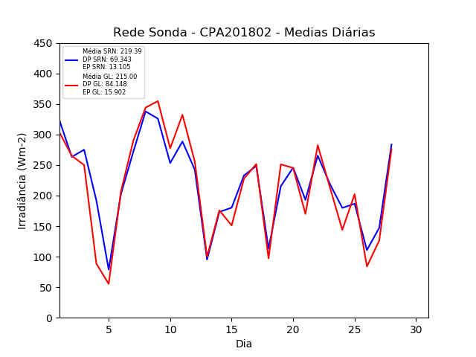 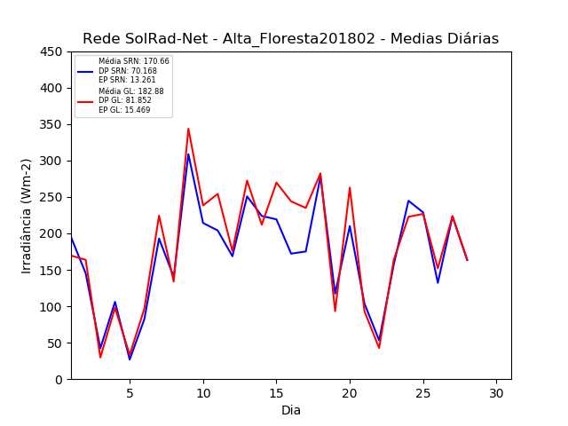

**Figura 2**, Evolução mensal da radiação solar global Medida e estimada pelo Modelo GL para o Mês de fevereiro de 2018 em Cachoeira Paulista, Alta Floresta.

Figura 3 – De acordo com a figura 3, a Maioria dos pontos avaliados para as cidades Cachoeira Paulista – CPA, e Alta Floresta, se aproximam da diagonal de zero, com alguns excedentes no qual é possível que tenha ocorrido alguma anomalia na Medição por superfície ou na estimativa do Modelo.

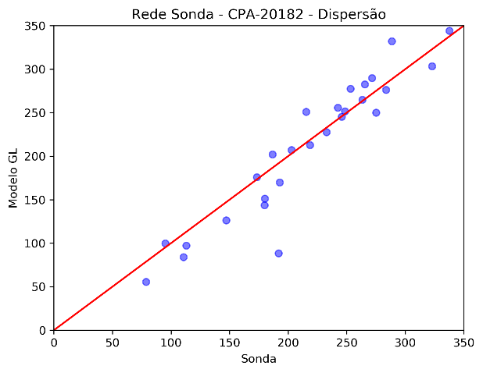 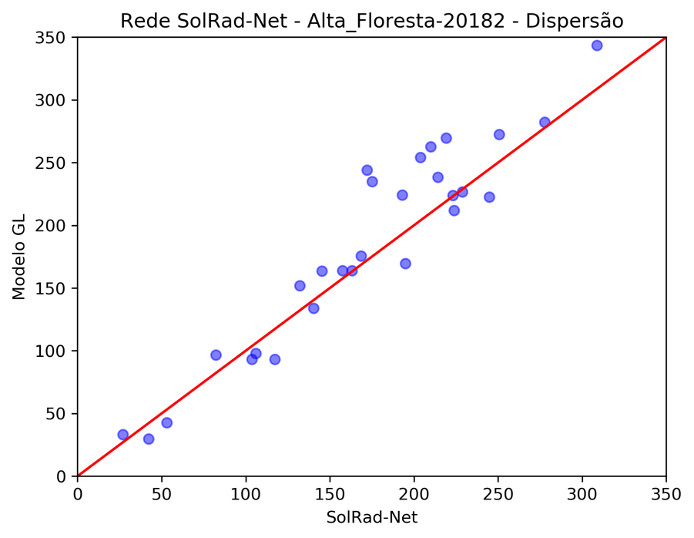

**Figura 3** Comparação entre radiação solar Medida e Modelo GL. Período: fevereiro de 2018 para estacoes Cachoeira Paulista - CPA e Alta Floresta.

Figura 4 – A comparação para os dados disponíveis no ano de 2018 e notada na figura 4. Observa-se claramente que o Modelo Mostra Melhor desempenho para o sitio de Cachoeira Paulista. A estimativa para o sitio de alta floresta foi mais dispersa, os desvios diários tendem a ser positivos mostrando valores na Média 20 Wm-2.

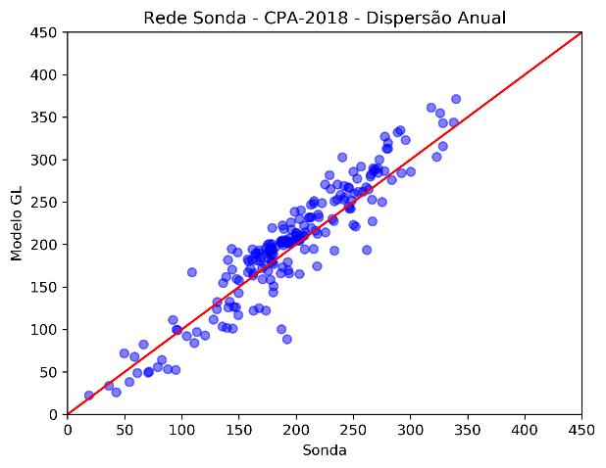 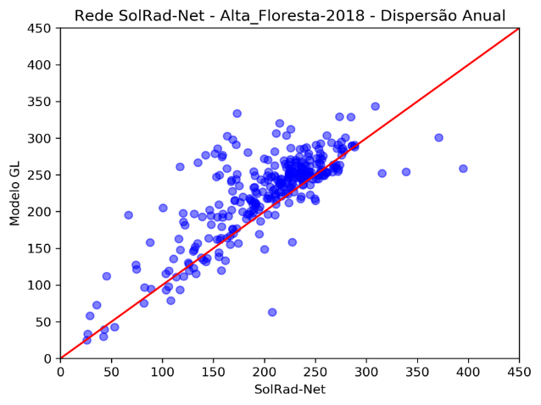

**Figura 4**, A figura representa a dispersão dos dados para o ano de 2018, na cidade de Cachoeira Paulista – CPA, e Alta Floresta.

Figura 5 - A figura 5 permite realizar a comparação Mensal entre Medida e satélite, no intuito de avaliar a qualidade do Modelo Em diferentes épocas do ano. Os resultados mostram que no período de outubro a novembro, houve valores mais dispersos.

|  |  |
| --- | --- |
| A | B |

**Figura 5** - A figura representa a dispersão dos dados para o ano de 2018, nos sítios de Cachoeira Paulista – CPA, e Alta Floresta. Na figura ‘A’, os dados entre agosto e dezembro não estavam disponíveis.

CONCLUSOES preliminares

O Modelo apresenta resultados positivos em diferentes condições atmosféricas e ambientais. Sobretudo, foi possível analisar que o modelo funciona bem em ambientes com alta nebulosidade, com base na baixa dispersão em relação a dados de superfície. Entretanto, em dias com baixa nebulosidade, as estimativas do modelo foram superiores às medidas obtidas em superfície.

Os resultados indicam que a versão atual com imagens do satélite GOES-16 permite realizar boas estimativas de radiação solar a superfície, sobretudo para locais com clima semelhante ao de Cachoeira Paulista. Aperfeiçoamentos do Modelo GL na informação mais precisa de vapor de agua e refletância de superfície devem contribuir para melhorar a qualidade das estimativas em alta floresta. E importante deixar claro a necessidade de ampliar a base de dados utilizada nas análises, para uma Melhor descrição dos comportamentos. Analises para o ciclo diário de radiação com dados GL e GOES-16 estão em andamento. Como continuidade, esperam-se ampliar o número de estacoes e incluir analise para outros locais com diferentes condições ambientais. Ainda avaliar as estimativas do Modelo GL incluindo uma informação mais realística das variáveis: vapor de agua e refletância de superfície. O primeiro pode ser utilizado dados do Modelo de circulação geral do CPTEC enquanto os segundos campos de refletância de superfície serão construídos com as próprias imagens vis do goes-16. Eventualmente imagens para outros períodos e satélites poderiam servir como fonte adicional de informação.

Schmit, T.J., P. Griffith, M.M. Gunshor, J.M. Daniels, S.J. Goodman, and W.J. Lebair, 2017: [**A Closer Look at the ABI on the GOES-R Series.**](https://journals.ametsoc.org/doi/abs/10.1175/BAMS-D-15-00230.1) *Bull. Amer. Meteor. Soc.,* **98**, 681–698, <https://doi.org/10.1175/BAMS-D-15-00230.1>

Porfírio, A.C.S. **Uma Contribuição à Modelagem de Aerossol e Componentes da Radiação Solar no Modelo GL**. 136 f. Tese de Doutorado. Instituto Nacional de Pesquisas Espaciais. São José dos Campos - SP, 2017.

BRITTO, J. M. S.; PORFIRIO, A.C.S; CEBALLOS, J.C.; COELHO, S.M.S.C. **Validação do modelo de radiação solar Global do CPTEC versão GL 1.2 utilizando dados GOES-16.** In: XVI EPGMET – Encontro dos Alunos de Pós-Graduação em Meteorologia, 2017, Cachoeira Paulista. EPGMET 2017, 2017.

Britto, J.M.S., A.C.S. Porfirio, J.C. Ceballos, S.M.S. Costa. **Validação do modelo de radiação solar GL1.2 CPTEC com dados da rede automática do INMET** **- 1º semestre.** In: **XIX Congresso Brasileiro de Meteorologia**, João Pessoa, PB, 2016.

Ceballos, J.C., L.O. Macedo. **Uma base de dados de radiação solar na américa do Sul, estimada por satélite (modelo GL1.2/CPTEC).** In**: V Congresso Brasileiro de Energia Solar,** Recife, PE, 2014.

Ceballos, J.C., M.J. Bottino, J.M. Souza. **A simplified physical model for assessing solar radiation over Brazil using GOES 8 visible imagery**. **Journal of Geophysical Research,** v. 109, D02211, doi:10.1029/2003JD003531, 2004.

Bottino, M.J. **Um modelo de estimativa de radiação solar por satélite: análise e aprimoramentos**. Dissertação de Mestrado. Instituto Nacional de Pesquisas Espaciais. São José dos Campos - SP, 2000